|  |  |
| --- | --- |
|  |  |

**ПЛАН ЗАСТРОЙКИ**

**по компетенции «Промышленный альпинизм»**

**Регионального этапа чемпионата по профессиональному мастерству «Профессионалы»**

2025 г.

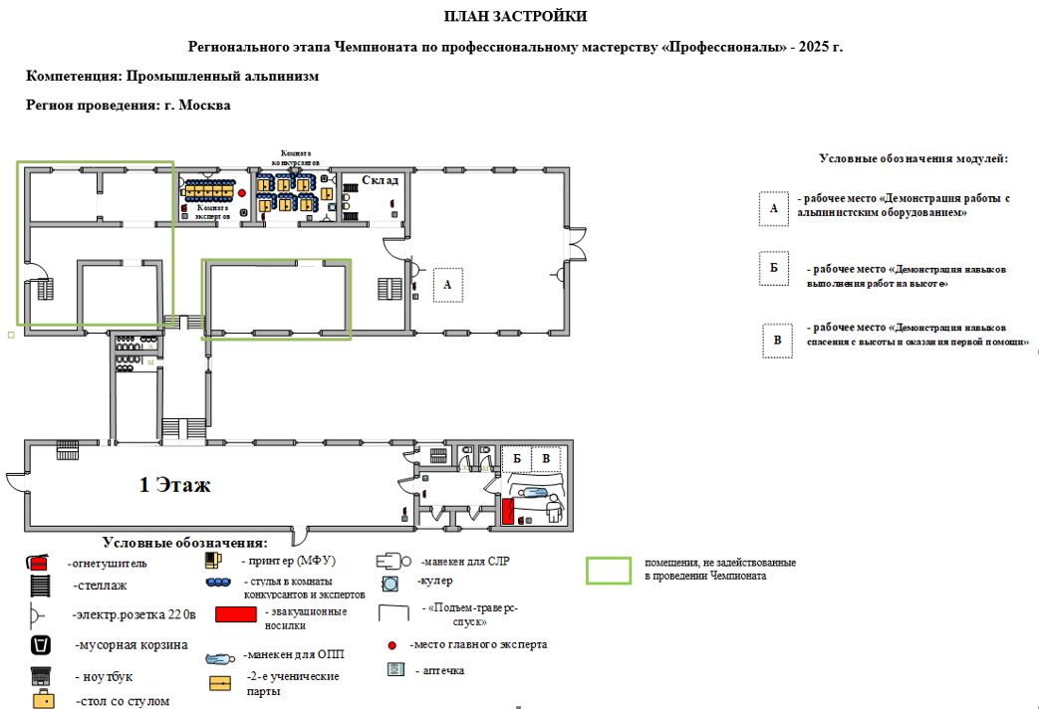

Актуальный план застройки для проведения чемпионата вычерчивается в соответствии с принятыми в компетенции условными обозначениями с применением компьютерных программ и с учетом наименований инфраструктурного листа. При составлении плана застройки, учитываются требования инструкции по охране труда.

Комната конкурсантов, комната экспертов, главного эксперта могут находиться в другом помещении, за пределами конкурсной площадки в шаговой доступности. Зона работы главного эксперта может размещаться как в отдельном помещении, так и в комнате экспертов.

План застройки может иметь иную планировку, утвержденную главным экспертом площадки.